**Neurophysiologische Verfahren**

Die Potentiale von Nerven, die dicht unter der Haut liegen, können durch folienartige Mess-Elektroden erfasst werden, welche auf die Haut aufgeklebt werden. Damit kann festgestellt werden, ob bzw. wie der Nervenstrang geschädigt wurde und an welcher Stelle.

**Aufgaben**

**1 Begriffe**

Definieren Sie die Begriffe Nerv und peripherer Nerv und begründen Sie, warum mit auf der Haut angebrachten Mess-Elektroden ein Summenpotential erfasst wird.

**2 Elektroneurographie (ENG)**

In M1 ist das Summenpotential eines Nervs nach künstlicher elektrischer Rei­zung dar­gestellt und zwar im gesunden Zustand sowie bei zwei unter­schied­lichen Schädigun­gen. Eine dieser Schädigungen besteht darin, dass ein Teil der Axone unterbrochen ist (z. B. durch Riss), im anderen Fall sind die Myelin­schei­den der Axone beschädigt (z. B. durch Abreiben an einer Engstelle).

2.1 Vergleichen Sie die Verläufe der Summenpotentiale, die in B1-3 dargestellt sind.

2.2 Ordnen Sie die Graphiken von B2 und B3 je einer der oben beschriebenen Schädigun­gen zu und begründen Sie jeweils Ihre Antwort genau.

**3 Elektrokardiographie (EKG)**

Bei der Elektrokardiographie wird das Summenpotential der Herzmuskelzellen erfasst.

3.1 Beschriften Sie B4 mit den Fachbegriffen, die im Text von M2 unterstrichen sind.

3.2 Stellen Sie kurz die Bewegungsabläufe bei einem Herzzyklus dar (Wiederho­lung aus der 10. Klasse).

3.3 Beschreiben Sie den in B5 dargestellten Verlauf eines EKG bei einem einzelnen Herz­zyklus.

3.4 Ordnen Sie die Phasen des EKG den Tätigkeiten des Herzens zu. Die Phasen Q, R und S bilden dabei eine Einheit.

**Materialien**

U in mV

R

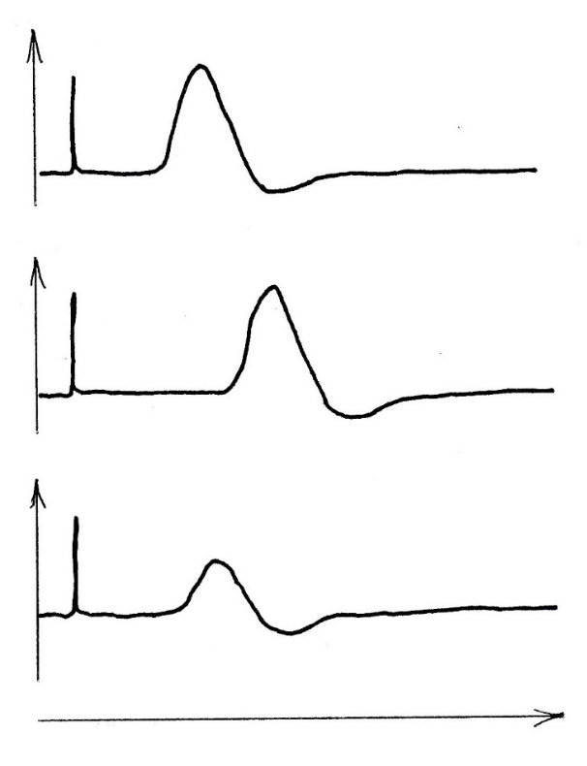**M1 Elektroneurographie (ENG)**

**B1**

**B2**

**B3**

Mit der Elektroneurographie kann die Leitfähigkeit eines Nervs untersucht werden. Dazu wird in einem genau bestimmten Abstand von der Mess-Elektrode eine Reiz-Elektrode auf die Haut ge­klebt, über die ein sehr kurzer elektrischer Impuls ge­geben wird. Die Mess-Elektrode erfasst zu­nächst (praktisch ohne Zeitverzö­ge­rung) den elek­trischen Reiz (R) der Reiz-Elektrode und etwas später das davon ausgelöste Summen­potential des Nervs.

Elektroneurogramme: B1 zeigt das Ergebnis einer solchen Messung beim Gesunden. B2 und B3 zeigen Messungen (bei identischen Abstand von Reiz- und Mess-Elektrode und identischem elek­tri­schen Reiz) bei zwei unterschiedlichen Arten von Schädigungen.

Zeit in ms

**M2 Elektrokardiographie (EKG)**

In ähnlicher Weise wird über Elektroden auf der Haut das Summenpotential am Herz gemessen. Die Erre­gungsleitung wird im Herzen von spezialisierten Herz­muskelzellen übernommen. B5 zeigt den vereinfachten Verlauf des Elektrokardiogramms eines Herzzyklus. Es beginnt mit einem elektrischen Impuls der im sogenannten Sinus­knoten gebildet wird, der oben am rechten Vorhof sitzt. Dadurch wird die Kontraktion der Vorhöfe ausgelöst. Von dort breitet sich die elektrische Erregung über den rechten Vorhof bis zum AV-Knoten aus, der sich am Grund des rechten Vorhofs befindet. Von dort wird das Signal über das His-Bündel in die beiden Kammern weitergeleitet, die sich daraufhin kontrahieren. Am Ende findet eine Rückbildung der Erregung in den Kammern statt, die im EKG ein eigenes niedriges Potential erzeugt.

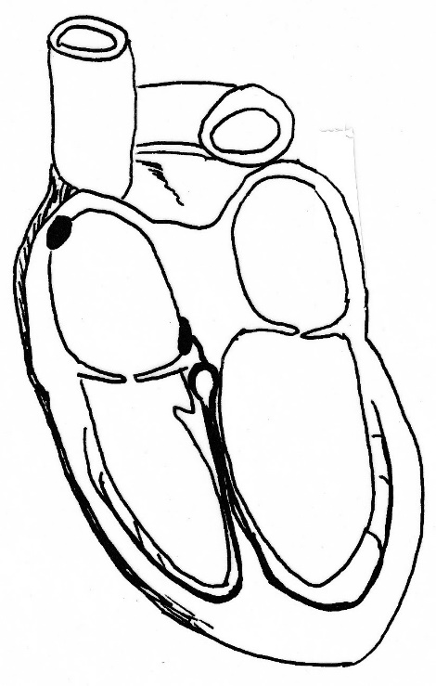

**B4 B5**

R

T-Welle

P-Welle

Q S

QRS-Komplex

U in mV

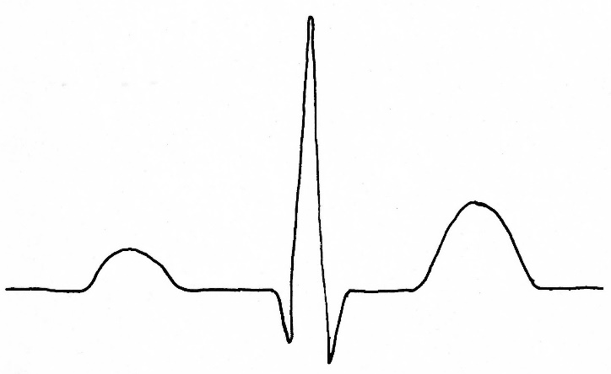

Zeit in ms

**Hinweise für die Lehrkraft:**

*Mit diesem Arbeitsblatt können sich die Kursteilnehmer die wesentlichen Aussagen zu neuro­physiologischen Verfahren in der Medizin selbst erarbeiten.*

***Nur eA-Kurs!***

1 *Zunächst müssen zwei Begriffe geklärt werden.*

Nerv = Bündel von Axonen *(nicht von kompletten Nervenzellen!)*

peripherer Nerv = Nerv im peripheren Nervensystem (außerhalb des zentralen Nervensystems)

Summenpotential, zusammengesetzt aus den Signalen aller Axone im Nerv

2.1 Bei B2 erscheint das Summenpotential in voller Höhe, aber zeitlich verzögert im Ver­gleich zu B1 *(ggf. in Fachbegriffen: gleiche Amplitude, aber größere Latenz)*.

Bei B3 erscheint das Summenpotential zur gleichen Zeit wie in B1, aber mit niedrigerer Höhe *(ggf. in Fachbegriffen: geringere Amplitude, aber gleiche Latenz)*.

2.2 Wenn das Summenpotential in gleicher Höhe ausfällt wie beim Gesunden, müssen alle Axone im Nerv ihren Beitrag dazu leisten, sind also imstande, die Erregung zu leiten. Dies ist in B2 der Fall. Dort ist die Erregungsleitung verzögert, was auf Defekte in der Myelinscheide zurückzuführen ist, wodurch die saltatorische Erregungsleitung gestört ist. => Bei B2 liegt eine Schädigung der Myelinscheide vor.

Wenn das Summenpotential zur gleichen Zeit erscheint wie beim Gesunden, verläuft die Erregungsleitung mit maximaler Geschwindigkeit, die Myelinscheiden sind also in Ordnung. In B3 ist aber die Höhe des Summenpotentials niedrig, d. h. es setzt sich aus weniger Einzelpotentialen zusammen. Das liegt daran, dass ein Teil der Axone die Erregung nicht leitet. => Bei B3 liegt eine Unterbrechung mehrerer Axone im Nerv vor.

3 EKG:

*Die Bezeichnungen P, Q, R, S, T stellen selbstverständlich keine Lerninhalte dar, sie sind ledig­lich im Rahmen der Aufgabenbearbeitung sinnvolle Abkürzungen.*

3.1

Sinusknoten

rechte Vorkammer

AV-Knoten

His-Bündel

Kammern

*Bei der Darstellung wird nicht darauf eingegangen, dass die Erregung vom Sinusknoten auch auf die linke Vorkammer übergeht, die sich gleichzeitig mit der rechten kontrahiert. Die Bezeichnungen Sinusknoten, AV-Knoten und His-Bündel stellen keine Lerninhalte dar, vielmehr sollen die Kursteilnehmer üben, Informationen über unbekannte Sachver­halte einzuordnen.*

3.2 Kontraktion der Vorkammern, das Blut fließt von dort in die beiden Kammern (dabei schließen sich die Taschenklappen zwischen den Venen und den Vorkammern)

Kontraktion der Kammern, das Blut fließt von dort in die Arterien (dabei schließen sich die Segelklappen zwischen Vorkammern und Kammern)

3.3 P-Welle: mittellanger positiver Ausschlag von sehr geringer Höhe

Q: kurzer negativer Ausschlag von geringer Höhe

R: kurzer positiver Ausschlag von großer Höhe

S: kurzer negativer Ausschlag von geringer Höhe

T-Welle: mittellanger positiver Ausschlag von relativ geringer Höhe

*Hinweis: Der positive bzw. negative Ausschlag sollte hier nicht mit dem Begriff Depola­ri­sierung bzw. Hyperpolarisierung belegt werden, denn beim EKG wird die Spannung außerhalb von Nervenzellen gemessen, während bei der Messung des Membranpoten­tials von Neuronen die Messelektrode im Inneren der Zelle sitzt.*

3.4 P-Welle: Kontraktion der Vorkammern

QRS-Komplex: Kontraktion der Kammern

T-Welle: Rückbildung der Erregung in den Kammern

Thomas Nickl, April 2024